Der er en forskel mellem 5 bar og 65 bar (selvom vi ikke er helt sikre på om det er 5 og 65 bar.

**65 bar**

**5 bar**

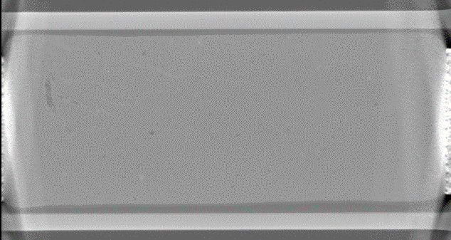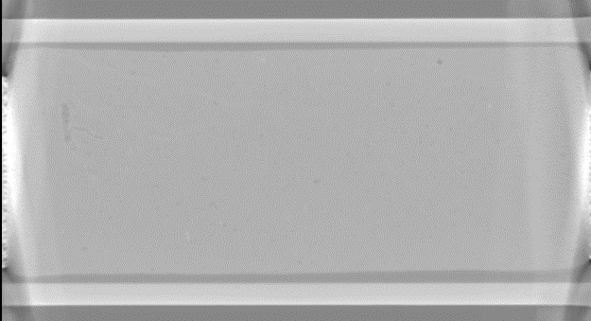

Men 5 bar billedet er meget (lysere) end 65 bar. Burde det ikke være omvendt, hvis det er komprimeret?

Medianværdien skifter. Se her:

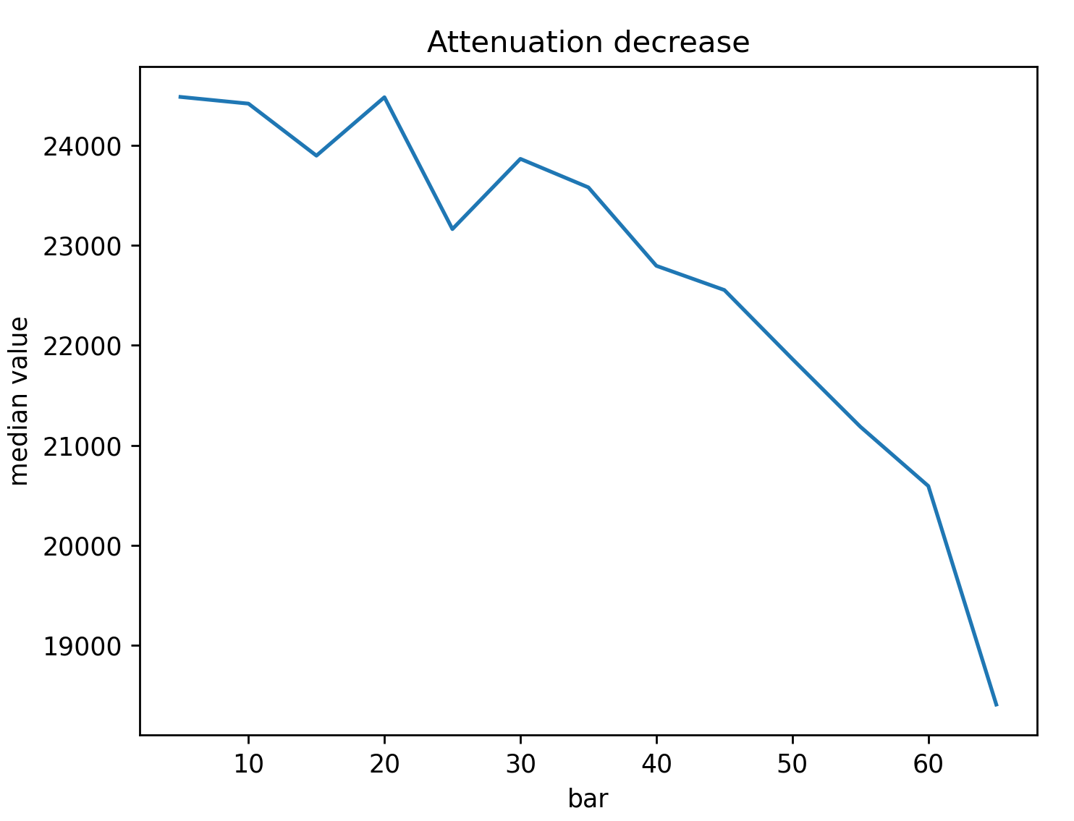

Hvorfor?

Det gør det også lidt sværere med registreringen, da billederne både har flyttet sig lidt og samtidig ikke er helt ens.

Elastix virker ikke altid så godt. Man skal normalisere osv. Men på lille emne virkede det fint. Jeg alignede dette (fra workprogress 1 tror jeg – måske 2. Er lidt forvirret over mig selv her i starten):



Og jeg ender med at få dette difference image:

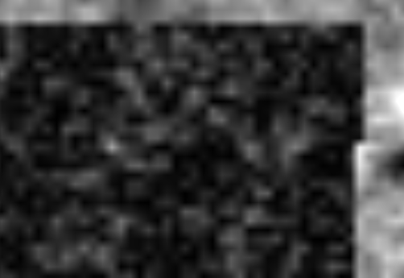

Du kan også finde det i workprogress 1. Måske lav det igen, fordi kan ikke rigtig reprocudere.